

　　　　　　　　　　　　　　　　　　 　２０２５年４月７日

2025年９月１９日

校長室だより

　　　　　　　　　　　　丹波市立進修小学校

校長　松田　亜矢

多様な性について理解し、お互いに思いやる気持ちを育てよう

９月１８日の参観日には、たくさんの保護者・地域の方にお越しいただきありがとうございました。「性教育・ジェンダー平等教育」の授業を参観していただき、PTAとも連携し、講演会も開催しました。

本校では、性教育・ジェンダー平等教育のカリキュラムを作成し、学年の発達段階に応じて系統的に学んでいます。毎年、授業を重ねることで、自分の心や体のこと、多様な性のことなどを理解し中学校へつなげていきたいと考えています。

性別にとらわれず、（男だから女だからなど）一人一人の思いや考えを大切にする気持ちを育てるために、性に対する決めつけや思い込みについても気づかせていきたいと思っています。そのためには、私たち大人のアンコンシャスバイヤス（性別による無意識の思い込み）からなくしていく必要があります。今まであたりまえに刷り込まれてきた考え方が子どもには大きな影響を与えることが分かっています。教職員も常に自分自身を振り返りながら、みんなで研修し、思いを共有しながら進めているところです。

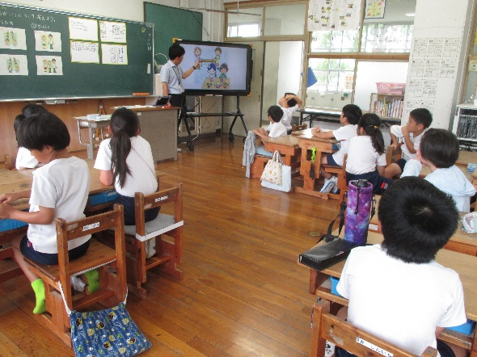参観日で各学年の授業を見ていただき、PTA主催の講演会で理解を深めながら、保護者の方とも一緒に学んでいきたいと思っています。

性の構成要素は、次の４つがあります。

１　法律上の性

２　性自認（心の性）

３　性的指向（好きになる性）

４　表現する性（性表現）

これらを学年に応じて、子どもたちには絵本などでわかりやすく説明し考えていきます。そして、性別は、

心で決まるもの、自分で決めるもの、見た目ではわからない

ということをおさえ、自分もみんなも多様であり、一人一人の個性を輝かせるために、人を大切にすること、認め合う心を育んでいきます。

これが、子どもたちの「いのちにつながる」「しあわせにつながる」と信じています。